《（课程名称）》实验报告

年级、专业、班级 |  | 2020 计算机科学与技术 卓越1班 |  |  | 姓名 | 陈秦
实验题目 | 环境搭建
实验时间 | 2022.10.10 |  | 实验地点 | DS3401
实验成绩 |  |  | 实验性质 | □验证性 □设计性 □综合性
教师评价：
□算法/实验过程正确； □源程序/实验内容提交 □程序结构/实验步骤合理；
□实验结果正确； □语法、语义正确； □报告规范；
其他：
评价教师签名：
一、实验目的
通过本次实验，完成以下部分：
- 组内合作完成 Hadoop & Spark单机版环境搭建
- 组内合作完成 Hadoop & Spark分布式环境搭建
最终需搭建相关详细环境如下：
- 操作系统：centOS 7.6.64
- 图形界面：GNOME
- 语言环境：python 3.6.8
- 相关软件：Hadoop 2.10.2 、Spark 3.3.0

二、实验项目内容
采用云服务分布式方式搭建Spark/Hadoop分布式环境。
三、实验过程或算法（源程序）
首先记录下小组成员各自服务器的 内网IP & 外网IP如下：
主机名 | 内网IP | 公网IP
master | 192.168.0.189 | 124.70.88.88
slave01 | 192.168.0.125 | 120.46.176.93
slave02 | 192.168.0.181 | 121.36.45.172
3.1 Spark单机版搭建
配置用户
1创建用户
useradd -m hadoop -s /bin/bash
设置密码
passwd hadoop
2 配置权限
visudo # 执行 visudo命令进入vim编辑
添加如下：
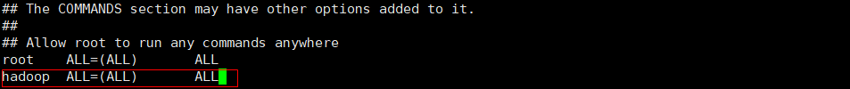
3.切换用户
su hadoop # 注意，不要使用root用户，以下全部切换到hadoop用户下操作
配置ssh
1.生成密钥
ssh localhost # 按提示输入yes，然后键入hadoop密码
开始生成密钥
cd ~/.ssh/ # 切换目录到ssh下
ssh-keygen -t rsa # 生成密钥
2.授权
cat id_rsa.pub >> authorized_keys # 加入授权
3.修改权限
chmod 600 ./authorized_keys # 修改文件权限
4．测试
ssh localhost # ssh登陆
配置Java环境
安装JDK
sudo yum install java-1.8.0-openjdk java-1.8.0-openjdk-devel
配置环境变量
vim ~/.bashrc # vim编辑配置文件
最后一行加入：
export JAVA_HOME=/usr/lib/jvm/java-1.8.0-openjdk
使得其生效：
source ~/.bashrc
3.测试
echo $JAVA_HOME # 检验变量值
java -version
Hadoop安装
北理工源无法使用，替换为清华源
1.下载
sudo wget -O hadoop-2.10.2.tar.gz https://mirrors.tuna.tsinghua.edu.cn/apache/hadoop/common/stable2/hadoop-2.10.2.tar.gz
2.解压
sudo tar -zxf hadoop-2.10.2.tar.gz -C /usr/local
3.修改文件
cd /usr/local/ # 切换到解压目录下
sudo mv ./hadoop-2.10.2/ ./hadoop # 将加压的文件hadoop-2.8.5重命名为hadoop
sudo chown -R hadoop:hadoop ./hadoop # 修改文件权限
4.测试
cd /usr/local/hadoop # 切换到hadoop目录下
./bin/hadoop version # 输出hadoop版本号
Spark安装
1.下载官网推荐版本3.3.0
sudo wget -O spark-2.4.7-bin-without-hadoop.tgz http://mirrors.tuna.tsinghua.edu.cn/apache/spark/spark-2.4.7/spark-2.4.7-bin-without-hadoop.tgz # 版本号发生变化，记得替换，下同
2．解压
sudo tar -zxf spark-3.3.0-bin-without-hadoop.tgz -C /usr/local
3.设置权限
cd /usr/local # 切换到解压目录
sudo mv ./spark-2.4.7-bin-without-hadoop ./spark # 重命名解压文件
sudo chown -R hadoop:hadoop ./spark # 设置用户hadoop为目录spark拥有者
4.配置spark环境
cd /usr/local/spark
cp ./conf/spark-env.sh.template ./conf/spark-env.sh
编辑
vim ./conf/spark-env.sh
第一行添加配置信息
export SPARK_DIST_CLASSPATH=$(/usr/local/hadoop/bin/hadoop classpath)
配置环境变量
vim ~/.bashrc
export JAVA_HOME=/usr/lib/jvm/java-1.8.0-openjdk # 之前配置的java环境变量
export HADOOP_HOME=/usr/local/hadoop # hadoop安装位置
export SPARK_HOME=/usr/local/spark
export PYTHONPATH=$SPARK_HOME/python:$SPARK_HOME/python/lib/py4j-0.10.7-src.zip:$PYTHONPATH
export PYSPARK_PYTHON=python3 # 设置pyspark运行的python版本
export PATH=$HADOOP_HOME/bin:$SPARK_HOME/bin:$PATH
source ~/.bashrc
6.测试
cd /usr/local/spark
bin/run-example SparkPi
Hadoop集群配置
配置文件在 /usr/local/hadoop/etc/hadoop目录下：
cd /usr/local/hadoop/etc/hadoop
修改文件 slaves
master主机作为NameNode，而 slave01作为DataNode
修改文件 core-site.xml
修改hdfs-site.xml
修改yarn-site.xml
Slave节点配置
在master上节点上，使用如下命令将yarn-site.xml等发送到从机slave01上。
设置文件权限
# on slave
sudo chown -R hadoop /usr/local/hadoop

集群启动测试
master上启动集群
cd /usr/local/hadoop
bin/hdfs namenode -format # 注意，仅在第一次启动集群时使用该命令格式化！
sbin/start-all.sh

Spark分布式搭建类似，不再赘述。

四、实验结果及分析和（或）源程序调试过程
ssh免密
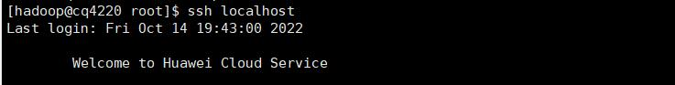
配置java环境
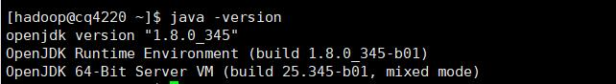
Hadoop单机版安装
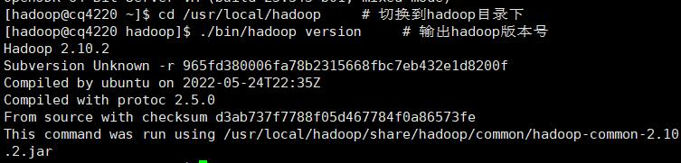
Spark单机版安装
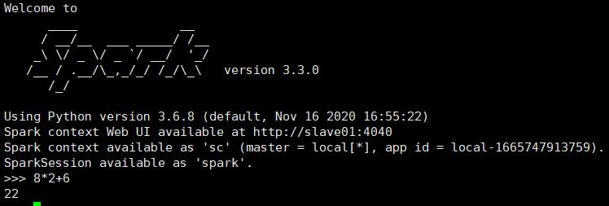
Hadoop+spark集群配置（master）
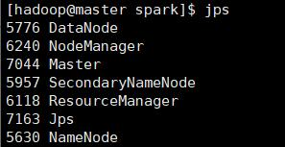
Hadoop+spark集群配置（slave01）
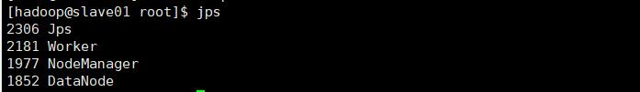
Hadoop+spark集群配置（slave02）
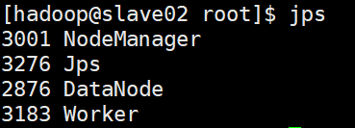
WEB UI
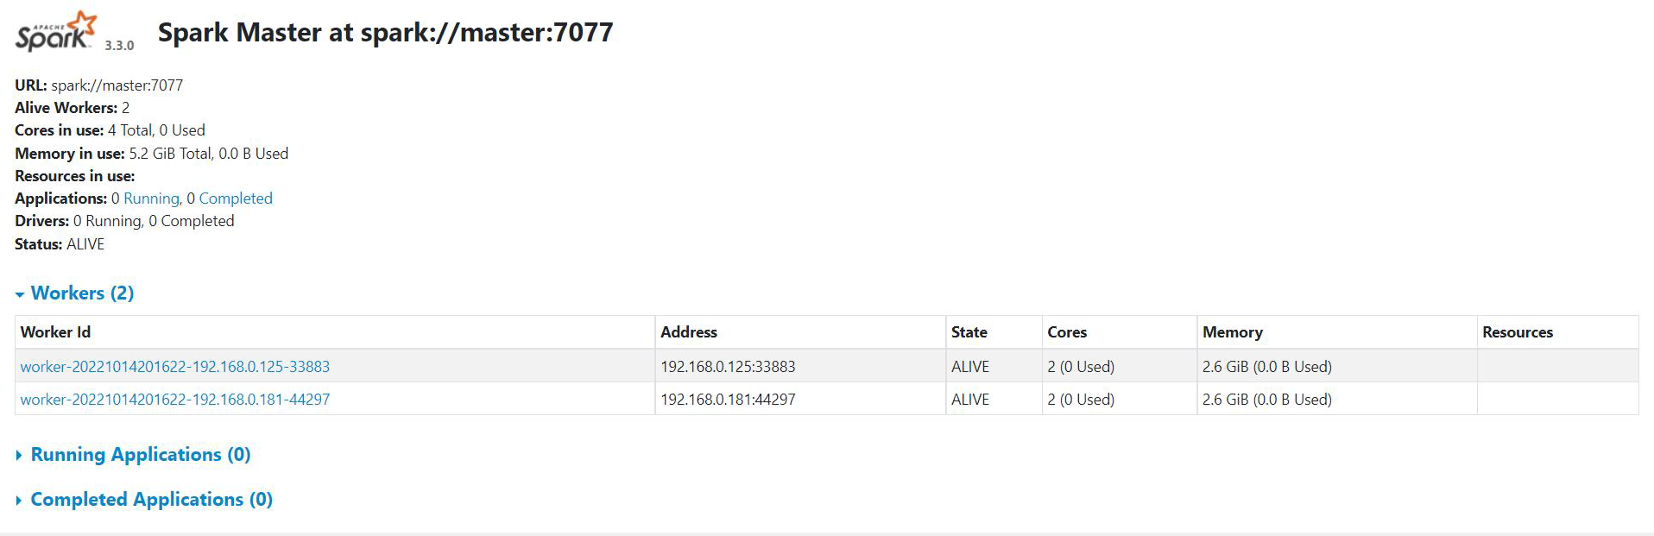

遇到的问题：
在搭建Hadoop集群时，启动集群后slave仅有一个进程。
解决方案：是因为我们错误的认为slave服务器不需要安装Hadoop和Spark单机版导致，其实在master修改配置文件后发向slave服务器时就已经报错，提示slave服务器没有Hadoop下的路径（暗示slave服务器需要安装Hadoop）。我们经过修改后成功解决。

备注：
1、教师在布置需撰写实验报告的实验前，应先将报告书上的“实验题目”、“实验性质”、“实验目的”、“实验项目内容”等项目填写完成，然后再下发给学生。
2、教师在布置需撰写报告的实验项目时，应告知学生提交实验报告的最后期限。
3、学生应按照要求正确地撰写实验报告：
  - 在实验报告上正确地填写“实验时间”、“实验地点”等栏目。
  - 将实验所涉及的源程序文件内容（实验操作步骤或者算法）填写在“实验过程或算法（源程序）”栏目中。
  - 将实验所涉及源程序调试过程（输入数据和输出结果）或者实验的分析内容填写在“实验结果及分析和（或）源程序调试过程”栏目中。
  - 在实验报告页脚的“报告创建时间：”处插入完成实验报告时的日期和时间。
  - 学生将每个实验完成后，按实验要求的文件名通过网络提交（上载）到指定的服务器所规定的共享文件夹中。每个实验一个电子文档，如果实验中有多个电子文档（如源程序或图形等），则用WinRAR压缩成一个压缩包文档提交，压缩包文件名同实验报告文件名（见下条）。
  - 提交的实验报告电子文档命名为：“年级（两位数字不要“级”字）专业（缩写：计算机科学与技术专业（计科）、网络工程专业（网络）、信息安全专业（信息）、物联网工程（物联网））班级（两位数字）学号（八位数字）姓名实验序号（一位数字）．doc。如学号为20115676、年级为2011级、专业为“计算机科学与技术”专业、班级为“02班”、姓名为“王宇”的学生，完成的第一次实验命名为： 11计科02班20115676王宇1．Doc，以后几次实验的报告名称以此类推。
4、教师（或助教）在评价学生实验时，应根据其提交的其他实验相关资料（例如源程序文件等）对实验报告进行仔细评价。评价后应完成的项目有:
- 在“成绩”栏中填写实验成绩。每个项目的实验成绩按照五级制（优、良、中、及格、不及格）方式评分，实验总成绩则通过计算每个项目得分的平均值获得（平均值计算时需将五级制转换为百分制优=95、良=85、中=75、及格=65、不及格=55）。
- 在“教师评价”栏中用符号标注评价项目结果（用√表示正确，用×表示错误，用≈表示 半对半错）。
- 在“教师评价”栏中“评价教师签名”填写评价教师（或助教）姓名。将评价后的实验报告转换为PDF格式文件归档。
- 课程实验环节结束后，任课教师将自己教学班的实验报告文件夹进行清理。在提交文件夹中，文件总数为实验次数×教学班学生人数（如，教学班人数为90人，实验项目为5，其文件数为：90×5=450）。任课教师一定要认真清理，总数相符，否则学生该实验项目不能得分。最后将学生提交的实验报告刻光盘连同实验成绩一起放入试卷袋存档。
- 实验评价参考（2020年工程认证要求）
考核内容 | 评分标准
考核内容 | 9-10 | 8-9 | 6-8 | 6以下
实验方案设计（10分） | 实验设计方案 过程详实，合理可行 | 实验设计方案过 程较详实，较合理可行，需修改 | 实验设计方案基本 合理可行，需修改 | 实验设计方案 简单详实，不可行，需较大修改
结果与讨论（30分） | 27-30 | 24-27 | 18-24 | 18分以下
结果与讨论（30分） | 数据处理准确， 结果归纳分析 合理，结论有效 | 数据处理较准确， 结果归纳分析较 合理，结论较有效 | 数据处理基本准确， 结果归纳分析基本合理 | 数据处理不准确， 结果归纳分析不合理
实验总结  （10分） | 9-10 | 8-9 | 6-8 | 6以下
实验总结  （10分） | 结论合理、充分，实验体会认识深刻 | 结论较合理、较充分，实验体会认识较深刻 | 结论基本合理、实验体会认识基本深刻 | 结论不合理、实验体会认识不深刻
团队合作  （10分） | 9-10 | 8-9 | 6-8 | 6以下
团队合作  （10分） | 在方案设计中能够提出切实可行的方案，在实验过程中能 够起到组织协调作用 | 在方案设计中 能够提出良好的建议，在实验过程中 能够起到积极作用 | 在方案设计中 基本能够提出建议，基本上能够独自完成实验操作 | 不能提出任何实验方案，不能独立完成实验操作
答辩  （10分） | 9-10 | 8-9 | 6-8 | 6以下
答辩  （10分） | 自述清楚，回答问题准确 | 自述较请楚，能正确回答大部分问题 | 表达能力一般，能正确回答部分问题 | 自述不清楚，回答问题时错误较多

